Приложение 1
Отчёт
о проведении мероприятий правовой и антинаркотической направленности
I.Район/Название учреждения, лагерь с дневным пребыванием | Панкрушихинский район. ЛДП на базе 5 ОО
II.Информация о проведении акции «Азбука права»:
1.Количество мероприятий в рамках акции  «Азбука права»: | 10 мероприятий. Направления: «Правовое воспитание», «Здоровый и безопасный образ жизни».  Мероприятия: «Права и обязанности ребенка»- слайдовые презентации; 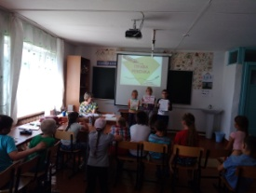  «День без интернета»-выставка рисунков; 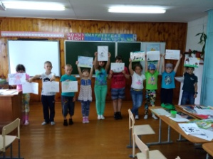  спортивный квест « Необитаемый остров» 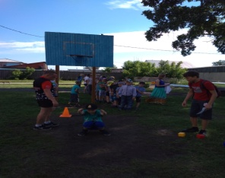  «Права ребенка»-беседа инспектора по делам несовершеннолетних отделение полиции по Панкрушихинскому району, 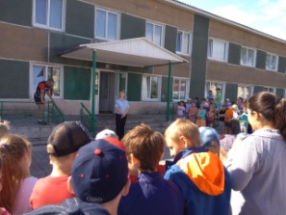  Просмотр и обсуждение информационно - просветительского фильма «Школьные службы примирения»  Мероприятие: «Герои сказок о правах человека»  Ролевые игры «Правила простых НЕ», конкурсы плакатов, рисунков, спортивные мероприятия и т.д.
2. Количество детей, принявших участие в акции / доля (%) принявших участие от общего количества детей в лагере | 330 чел. / 100%
3. Ссылки на информацию о проведенных мероприятиях | Сайты ОО : panschool.edu22.info  schoolluk@rambler.ru  http://podoinikovo.edu22.info/  zjatkovoschool@yandex.ru  информационные стенды ОО  районная газета «Трибуна хлебороба»
III. Информация о проведении акции «Летний лагерь-территория здоровья»
1. Количество мероприятий в рамках акции «Летний лагерь-территория здоровья» | 2 июня был дан старт акции «Летний лагерь – территория здоровья». Директора лагерей ознакомили всех присутствующих с информационным письмом о проведении краевой антинаркотической акции. Руководители познакомили детей с планом работы. Было проведено 18 мероприятий.  Цель акции – дать детям информацию о здоровом образе жизни, обучить основным навыкам личной гигиены, умению противостоять влиянию взрослых подростков в отношении табакокурения, наркомании и других вредных привычек.  - беседы: «Мир соблазнов», «Спасибо, я воздержусь», «Умей сказать «Нет!», «Опиум. А что дальше?»  - конкурсы рисунков, плакатов «Вместе мы едины!», «Спорт – альтернатива вредным привычкам», «Дети против наркотиков» 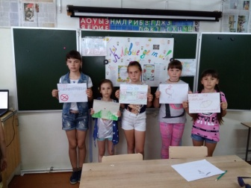  - игры-викторины «Здоровым будешь – всё добудешь»,  ролевая игра «Постройка моста», деловая игра «Ноосфера»  - спортивные соревнования «Весёлые старты», «Мы за здоровый образ жизни», «Богатырская наша сила». 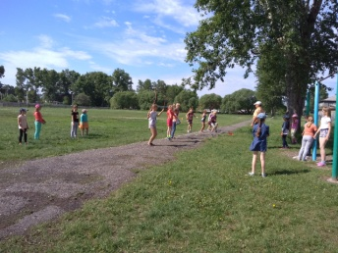  - дискуссии «Наркотики – что это?», «Наркомания – болезнь века»,  - слайдовые презентации- «Жизнь без наркотиков» 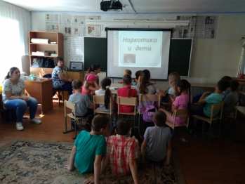  - беседы инспектора по делам несовершеннолетних ОП по Панкрушихинскому району - «Вред наркотиков» ;  - тренинги безопасного поведения «Я умею выбирать»
2. Количество детей, принявших участие в акции / доля (%) принявших участие от общего количества детей в лагере | 330 чел. / 100%
3. Ссылки на информацию о проведенных мероприятиях | Сайты ОО : panschool.edu22.info  schoolluk@rambler.ru  http://podoinikovo.edu22.info/  zjatkovoschool@yandex.ru  информационные стенды ОО  районная газета «Трибуна хлебороба»

